2022年度
湖南党史陈列馆部门决算

目录
第一部分湖南党史陈列馆单位概况
一、部门职责
二、机构设置
第二部分2022年度部门决算表
一、收入支出决算总表
二、收入决算表
三、支出决算表
四、财政拨款收入支出决算总表
五、一般公共预算财政拨款支出决算表
六、一般公共预算财政拨款基本支出决算明细表
七、政府性基金预算财政拨款收入支出决算表
八、国有资本经营预算财政拨款支出决算表
九、财政拨款“三公”经费支出决算表
第三部分2022年度部门决算情况说明
一、收入支出决算总体情况说明
二、收入决算情况说明
三、支出决算情况说明
四、财政拨款收入支出决算总体情况说明
五、一般公共预算财政拨款支出决算情况说明
六、一般公共预算财政拨款基本支出决算情况说明
七、财政拨款三公经费支出决算情况说明
八、政府性基金预算收入支出决算情况
九、关于机关运行经费支出说明
十、一般性支出情况说明
十一、关于政府采购支出说明
十二、关于国有资产占用情况说明
十三、关于2022年度预算绩效情况说明
第四部分名词解释

第一部分

湖南党史陈列馆单位概况

部门职责
（一）主要职能
湖南党史陈列馆是中共湖南省委党史研究院直属正处级事业单位，主要承担党史文物征集、收藏与保护、党史文物科学研究、党史文物陈列和展览、党史宣传和教育工作等基本职能，是全国范围内首批大规模、高规格、资料丰富的省级党史专题展馆，2014年9月30日正式对外开放。
（二）人员情况
本单位现设置全额拨款事业编制30名。其中，馆长1名（正处级），副馆长3名（副处级）。截止2022年12月31日，我馆共有在岗在编人员25人，编外聘用人员21人。其中，2022年调入0人，公招0人，军转0人，在编人员离职1人。 湖南党史陈列馆（正处级全额拨款事业单位），编制核定数30名。
二、机构设置及决算单位构成
（一）内设机构设置。湖南党史陈列馆内设机构包括5个部室，分别为办公室、人事部、宣教部、陈展文创部、文物信息部。
（二）决算单位构成。湖南党史陈列馆单位2022年部门决算汇总公开单位构成包括：湖南党史陈列馆单位本级。

第二部分

部门决算表

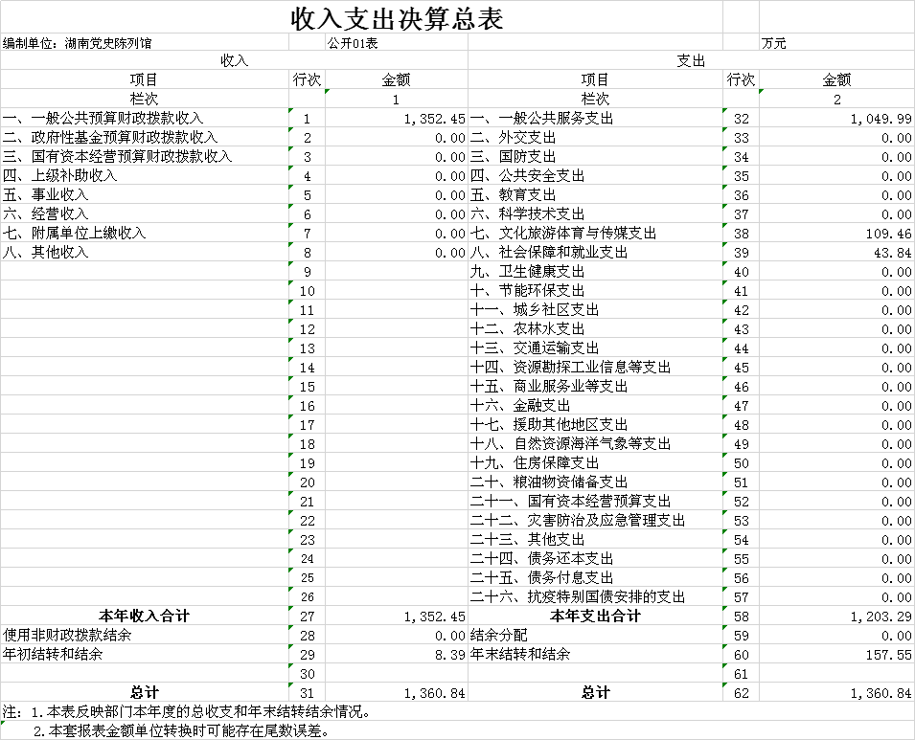
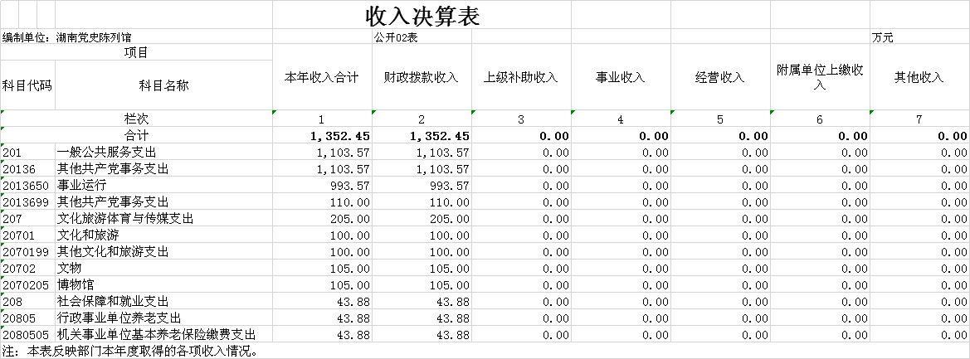

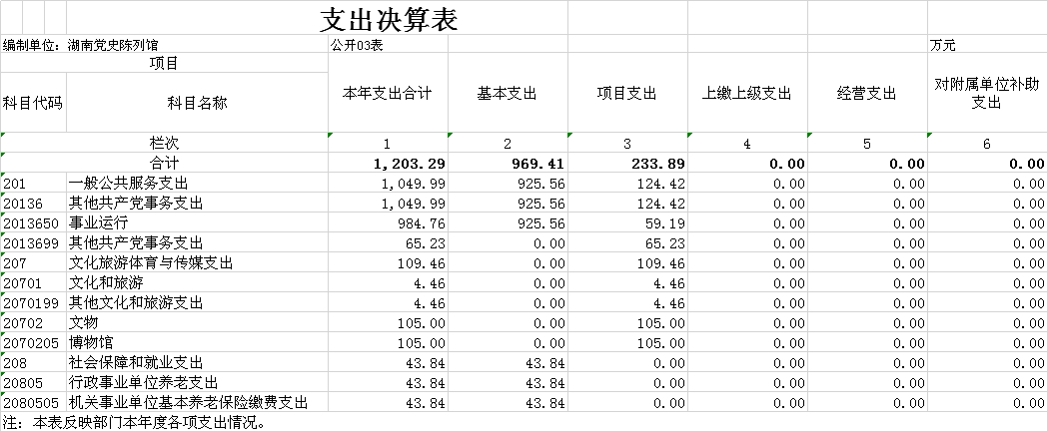

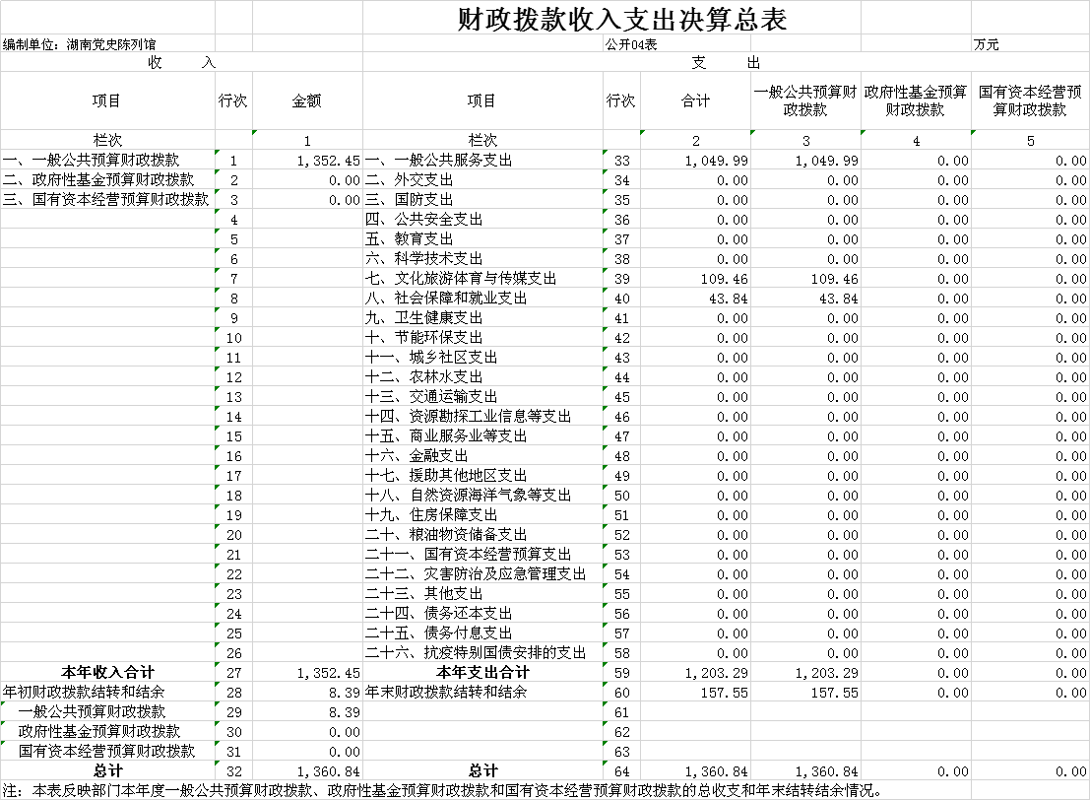
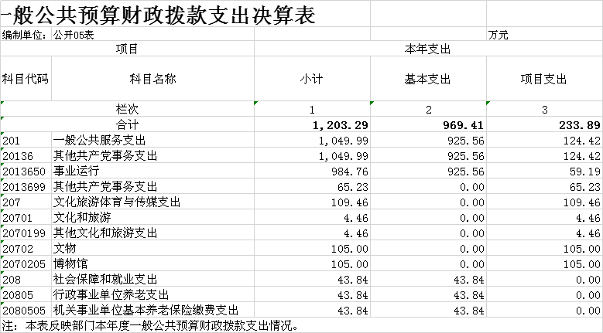

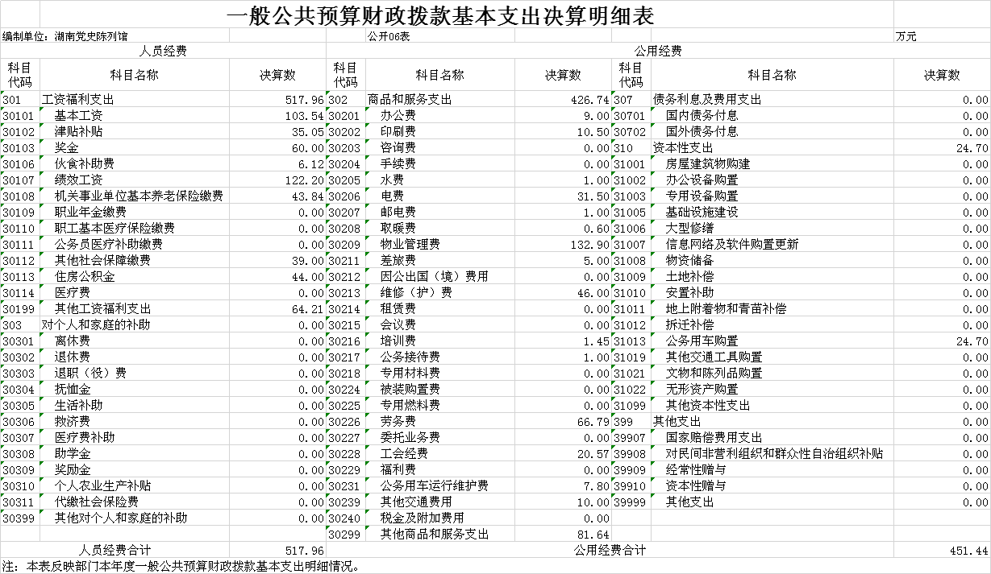

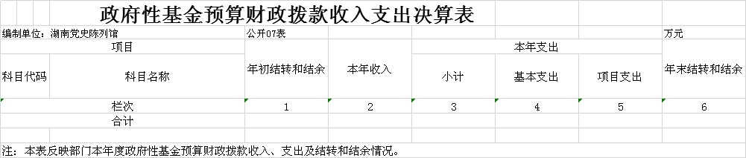
说明：我单位没有政府性基金收入，也没有使用政府性基金安排的支出，故本表无数据。

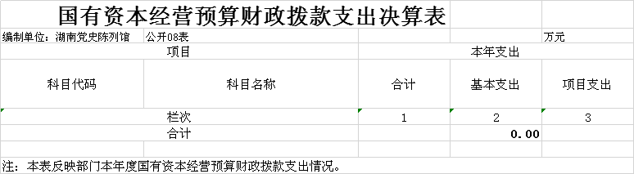

说明：我单位没有使用国有资本经营预算安排的支出，故本表无数据。

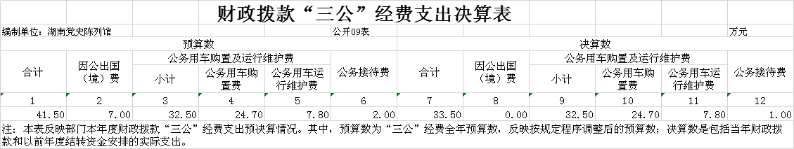

第三部分

2022年度部门决算情况说明

一、收入支出决算总体情况说明
2022年度收、支总计1360.84万元。与上年相比，减少19.47万元，减少1.41%，主要是因为2020年专项经费结余较多，于2021年度完成使用。
二、收入决算情况说明
2022年度收入合计1352.45万元。其中：财政拨款收入1352.45万元，占100%；上级补助收入0万元；事业收入0万元，；经营收入0万元；附属单位上缴收入0万元；其他收入0万元。
三、支出决算情况说明
2022年度支出合计1203.29万元，其中基本支出969.41万元，占80.56%；项目支出233.88万元，占19.44%。上缴上级支出0万元；经营支出0万元；对附属单位补助支出0万元。
四、财政拨款收入支出决算总体情况说明
2022年度收、支总计1360.84万元。与上年相比，减少19.47万元，减少1.41%，主要是因为2020年专项经费结余较多，于2021年度完成使用。
五、一般公共预算财政拨款支出决算情况说明
（一）财政拨款支出决算总体情况
2022年度财政拨款支出1203.29万元，占本年支出合计的100%，与上年相比，财政拨款支出增加12.68万元，增长1.06%，原因是2022年新增三位馆职工费用以及新增公务用车一台。
（二）财政拨款支出决算结构情况
2022年度财政拨款支出1203.29万元，主要用于以下方面：一般公共服务（类）支出1049.99万元，占87.26%；文化旅游体育与传媒支出109.46万元，占9.1%;社会保障和就业支出43.84万元，占3.64%。
（三）财政拨款支出决算具体情况
2022年度财政拨款支出年初预算数为1352.45万元，支出决算数为1203.29万元，实际完成预算的88.42%，其中：
1.一般公共服务支出“事业运行”（科目代码2013650）。
2022年初预算993.57万元，支出决算为984.76万元，实际完成年初预算的99.36%，决算数小于年初预算数的主要原因是：受疫情影响，我馆本年度未产生因公出国费用。同时，有部分陈展专项经费当年未形成支出。
2.一般公共服务支出“其他共产党事务支出”（科目代码2013699）。
年初预算为110万元，支出决算为65.23万元，完成年初预算的59.3%，决算数小于年初预算数。决算数小于年初预算数的主要原因是：有部分文物征集保管经费以及口述史专项经费当年未形成支出。
3.科学技术支出“其他社会科学支出”（科目代码2060699）。
年初预算为0万元，支出决算为0万元，决算数等于预算数。
4.文化旅游体育与传媒支出“其他文化和旅游支出”（科目代码2070199）。
年初预算为100万元，支出决算为4.46万元，完成预算的4.46%，决算数小于预算数。决算数小于年初预算数的主要原因是：该笔专项下达时间较晚，于2023年形成支出。
5.文化旅游体育与传媒支出“博物馆”（科目代码2070205）。
年初预算为105万元，支出决算为105万元，完成预算的100%，决算数等于预算数。
6.社会保障和就业支出“机关事业单位基本养老保险缴费支出”（科目代码2080505）。
年初预算为43.88万元，支出决算为43.84万元，完成年初预算的99.99%，决算数基本等于预算数。
六、一般公共预算财政拨款基本支出决算情况说明
2022年度财政拨款基本支出969.41万元，其中：
人员经费517.96万元，占基本支出的53.43%,主要包括基本工资、津贴补贴、奖金、伙食补助费、绩效工资、机关事业单位基本养老保险缴费、职工基本医疗保险缴费、其他社会保障缴费、住房公积金、其他工资福利支出、对个人和家庭的补助以及其他对个人和家庭的补助；
公用经费451.44万元，占基本支出的46.57%，主要包括办公费、印刷费、咨询费、水费、电费、邮电费、取暖费、物业管理费、差旅费、维修（护）费、会议费、劳务费、工会经费、公务用车运行经费、其他交通费用以及其他商品和服务支出。
七、财政拨款三公经费支出决算情况说明
（一）“三公”经费财政拨款支出决算总体情况说明
2022年“三公”经费财政拨款支出预算为41.5万元，支出决算为33.5万元，完成预算的80.7%，其中：
因公出国（境）费支出预算为10万元，支出决算为0万元，决算数小于预算数的主要原因是受疫情影响，未发生因公出国事项，经费支出与上年相比无增减。
公务接待费支出预算为2万元，支出决算为1万元，完成预算的50%，决算数小于预算数的原因是实际公务接待量小于预计接待量。与上年相比减少0.47万元，减少47.47%，减少的主要原因是2022年度疫情比2021年度严重，因此本年度公务接待量减少。
公务用车购置费及运行维护费支出预算数为29.5万元，支出决算为32.5万元，支出决算数大于预算数的原因是包含了公务用车保险及购置税。与上年相比增加32.5万元，增长的主要原因是2022年度湖南党史陈列馆更新公务用车1辆。
（二）“三公”经费财政拨款支出决算具体情况说明
2022年度“三公”经费财政拨款支出决算中，公务接待费支出决算1万元，占2.96%，因公出国（境）费支出决算0万元,公务用车购置费及运行维护费支出决算32.5万元，占97.04%。其中：
1、因公出国（境）费支出决算为0万元，全年安排因公出国（境）团组0个，累计0人次。
2、公务接待费支出决算为1万元，全年共接待来访团组9个、来宾62人次，主要是省内外党史和文博兄弟单位来我馆调研指导、合作交流等发生的接待支出。
3、公务用车购置费及运行维护费支出决算为32.5万元，湖南党史陈列馆更新公务用车1辆，公务用车购置费以及运行维护费共计32.5万元。截止2022年12月31日，我单位开支财政拨款的公务用车保有量为1辆。
八、政府性基金预算收入支出决算情况
本单位无政府性基金收支。
九、机关运行经费支出说明
本单位无机关运行经费支出。
十、一般性支出情况说明
2022年本部门开支会议费0万元，原因是2022年底疫情导致会议暂停召开。开支培训费支出1.45万元，与上年度相比，增加0.45万元，原因在于2022年度支付了2021以及2022年度的事业单位工作人员培训费用。
十一、政府采购支出说明
本部门2022年度政府采购支出总额24.7万元。其中：政府采购货物支出24.7万元、政府采购工程支出0万元、政府采购服务支出0万元。授予中小企业合同金额0万元，占政府采购支出总额的100%，其中：授予小微企业合同金额0万元。
十二、国有资产占用情况说明
截至2022年12月31日，部门（单位）共有车辆1辆。其中，主要领导干部用车0辆，机要通信用车0辆、应急保障用车0辆、执法执勤用车0辆、特种专业技术用车0辆、其他用车1辆；其他用车主要是：保障开展湖南党史宣传教育工作用车。单位价值50万元以上通用设备0台（套）；单位价值100万元以上专用设备0台（套）。
十三、2021年度预算绩效情况说明
（1）绩效管理评价工作开展情况。
根据预算绩效管理要求，我部门组织对2022年度一般公共预算项目支出全面开展绩效自评，其中，一级项目7个，二级项目0个，共涉及资金322.22万元，占一般公共预算项目支出总额的26.77%。组织对2023年度0个政府性基金预算项目支出开展绩效自评，共涉及资金0万元。组织对2023年度0个国有资本经营预算项目支出开展绩效自评，共涉及资金0万元。
组织对0个项目开展了部门评价，涉及一般公共预算支出0万元，政府性基金预算支出0万元，国有资本经营预算支出0万元。
组织对湖南党史陈列馆开展整体支出绩效评价，涉及一般公共预算支出1203.29万元，政府性基金预算支出0万元。整体支出绩效评价发现的问题：2022年专项经费结余较多。其中其他文化和旅游发展专项95.54万元，陈展专项9.2万元，文物征集保管专项15.13万元，口述史第一阶段29.64万元。主要原因，一是部分项目属于跨年度项目，本年度内完成前期准备工作，支出较少；二是由于文化和旅游发展专项红色宣教产品创新性开发项目于2022年10月下达，预计2023年使用完毕并形成支出。
- 存在的问题及原因分析。
文物征集保管项目绩效自评综述：项目全年预算数为38.39万元，执行数为23.26万元，完成预算的60.58%。项目绩效目标完成情况：全年开展征集近100次，征集实物资料5000余件（套），并完成千余件馆藏文物数字化。发现的主要问题及原因：由于2022年度湖南党史陈列馆改陈布展计划推迟至2022年，与之配套的文物库房建设、数字化建设也相应推迟至2023年，导致2022年该项目执行数未达到100%，预计2023年使用完毕并形成支出。下一步改进措施：一是进一步强化绩效和责任意识，形成资金绩效思维，督促各部门按既定目标开展工作。二是提高资金的使用效率，加快结余项目资金的支出进度，同时持续关注项目产出的数量、质量、时效、成本、经济效益、社会效益、生态效益、可持续影响等。
专题展览经费项目绩效自评综述：项目全年预算数为60万元，执行数为50.79万元，完成预算的84.67%。项目绩效目标完成情况：2022年全年完成如下专题（微）展览“虎虎生福——壬寅（虎年）新春生肖文物图片联展”“中国共产党：湖南抗战的中流砥柱”“毛泽东与秋收起义”“学习贯彻党的二十大精神”“走向中华民族伟大复兴——党的一大至二十大党史资料展”等。
湖南省财政口述史料抢救性整理项目第一阶段项目绩效自评综述：项目全年预算数为80万元，执行数为50.36万元，完成预算的62.95%。项目绩效目标完成情况：2021年12月申报“湖南经济工作口述史（财政篇）”项目，2022年2月立项成功，10月完成项目第一期视频拍摄招投标工作。文物部在今年对口述史工作保持规范化、流程化，撰写采访提纲并多次讨论修改，在拍摄时做好相应采访记录，对原始资料进行专业整理和归纳。截止目前，项目共进行37次的前采和口述史录制，采访了包括省政协原主席王克英、省政府原副省长李友志、省政协原副主席章锐夫、财政厅原厅长瞿宝元在内的25位省内经济财政主要领导专家，形成了20多万字的口述史文字资料，完成两期专题片的后期制作，并征集到原省政府秘书长卢会云、湖南省原政协主席王克英等实物资料。发现的主要问题及原因：由于疫情防控，有数位同志推迟至2023年视频采访，采访结束，第二阶段画册和视频才能开始，预计2023年使用完毕并形成支出。

第四部分

名词解释

一、机关运行经费
为保障行政单位（包括参照公务员法管理的事业单位）运行，用一般公共预算拨款安排用于购买货物和服务的各项资金，包括办公及印刷费、邮电费、差旅费、会议费、福利费、日常维修费、办公用房水电费、办公用房取暖费、办公用房物业管理费、公务用车运行维护费以及其他费用。
二、“三公”经费
纳入省财政预算管理的“三公”经费，是指一般公共预算拨款安排的公务接待费、公务用车购置及运行维护费和因公出国（境）费。其中，公务接待费反映单位按规定开支的各类公务接待支出；公务用车购置及运行费反映单位公务用车车辆购置支出（含车辆购置税），以及燃料费、维修费、保险费等支出；因公出国（境）费反映单位公务出国(境)的国际旅费，国外城市间交通费、食宿费等支出。

